Здравствуйте, уважаемый слушатель!

Для обучения на курсах повышения квалификации (переподготовки) на базе БУ ДПО РА «ИПКиППРО РА» Вам необходимо заполнить и предоставить нам оригинал Заявления и Согласия на обработку персональных данных, а также заполнить электронную анкету (бумажная Карточка слушателя не предоставляется), для последующего внесения Ваших данных и документа о повышении квалификации/ переподготовке в Федеральную информационную систему «Федеральный реестр документов об образовании».
ИНСТРУКЦИЯ
ПО ЗАПОЛНЕНИЮ ЭЛЕКТРОННОЙ АНКЕТЫ СЛУШАТЕЛЕЙ.

Все данные просим вносить без пробелов, дополнительных знаков в начале и конце ответа.
1. Наименование квалификации, профессии, специальности. Указываете данные одного диплома, без перечисления всех имеющихся. Пишете только наименование квалификации, специальности (или профессии), указанной как в дипломе, без слов «квалификация», «специальность», «по специальности», «по направлению».
Обратите внимание, что квалификация может звучать «Учитель», «Учитель средней школы», Учитель математики», «Математик», «Преподаватель», «Бакалавр» и т.д. Специальность может быть «Математика», «Преподавание в начальных классах» или «Преподавание в начальных классах общеобразовательной школы» и т.д. Просим заполнять строго в соответствии с дипломом.
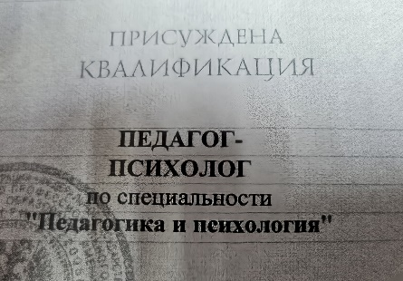 | Образец квалификации  Пишем: Педагог-психолог
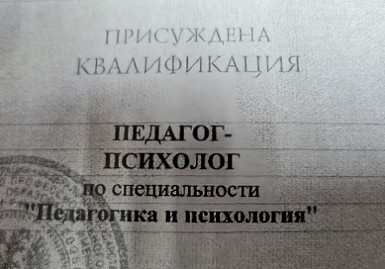 | Образец специальности  Пишем: Педагогика и психология

Также обращаем внимание, что вносите данные ИМЕННО ДИПЛОМА ОБ ОБРАЗОВАНИИ, а НЕ переподготовки. Это может быть диплом повара, техника, портного, лесника и т.д.

2. Уровень образования:
- высшее образование, если Вы закончили институт/университет;
- среднее профессиональное, если Вы закончили училище/колледж;
- справка, если Вы обучаетесь в данный момент и не имеете никакого образования. Справка должна иметь исх.данные (номер, дата выдачи), указывать Вашу будущую специальность/квалификацию/профессию.
- стаж указывают только педагоги предпенсионного или пенсионного возраста и прошедшие соответствующую аттестацию, и не имеющие диплома об образовании.

3. Фамилия, указанная в дипломе – указываем ТОЛЬКО фамилию (без имени, отчества, без инициалов).

4. Серия документа о высшем/среднем образовании – обычно состоит из букв, латинских букв и цифр, в современных дипломах это первая половина цифрового ряда.
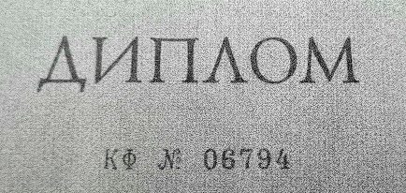 | Образец серии диплома  Пишем: КФ
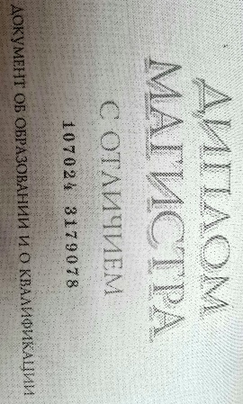 | Образец серии диплома  Пишем: 107024

5. Номер документа – это обычно цифры, идущие после буквенной серии или вторая половина цифрового ряда. ВНИМАНИЕ – не указываем регистрационный номер диплома! (это всего лишь номер регистрации диплома в Журнале, не является номером самого диплома).
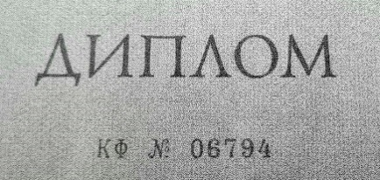 | Образец номера диплома  Пишем: 06794
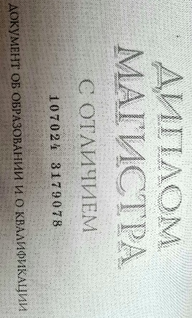 | Образец номера диплома  Пишем: 3179078

6. Фамилия получателя – указываем только Вашу фамилию в соответствии с паспортом.

7. Имя получателя – указываем только Ваше имя в соответствии с паспортом. Если в имени есть Ё в соответствии с паспортом, то обязательно пишем Ё.

8. Отчество получателя – указываем только Ваше отчество в соответствии с паспортом. Если нет отчества, пишем «Нет».

9. Дата рождения – в соответствии с паспортом.

10. Пол получателя – обращаем внимание при установке соответствующего знака женский/мужской.

11. СНИЛС – вводим в формате 123-456-789 01. Просим обратить внимание на дефисы и пробелы в указанном формате (не как у Вас в документе, а именно в данном формате). Без дополнительных знаков и пробелов в начале и конце.

Если у Вас есть вопросы, можете позвонить Вашему куратору курсов или специалисту, ответственному за внесение данных в ФИС ФРДО – Иркитовой Чейнеш Кундиевне, тел 8(38822) 2-04-99.

